报告信息网上公开表
用人单位名称 | 淄博博山汇强机械厂Z22E06001
地址 | 山东省淄博市博山区崮山镇南崮山南村
联系人 | 李永新
项目类别 | 检测
项目组人员 | 李英杰、王克利
现场调查人 | 王秀东、荆树安 | 现场采样人 | 李英杰、王克利
现场检测人 | 李英杰、王克利 | 用人单位陪同人 | 李永新
现场采样与检测时间 | 2022.6.2
现场调查  照片 | 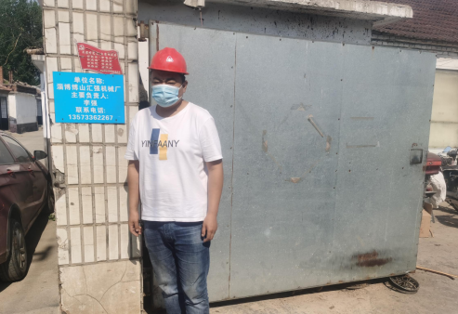
现场采样  照片 | 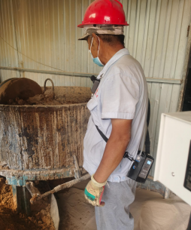
现场检测  照片 | 